西南科技大学后勤学生公寓报到须知
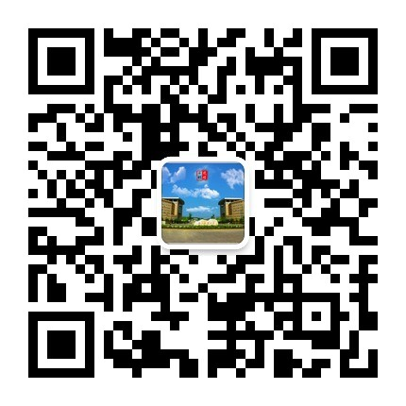
新生通过手机微信扫描西南科技大学后勤集团官方微信二维码（右图），关注西南科技大学后勤服务公众号，点击便民服务，进入公寓迎新页面学习了解迎新系统开放时间、使用说明。同时在规定时间内通过迎新菜单注册登录，对住宿房间、床位和自主消费项目进行自助选择,完成网上报到流程。
学生公寓服务咨询：0816-2419067
迎新系统使用咨询：0816-2419019
自主消费项目：
一、卧具495元/套，于网上报到时选购并支付费用，开学时在住宿楼栋领取钥匙，于住宿房间储物柜内提取卧具。
1、每套含：床单、被套、枕套各2件，1.5KG棉胎2件，1KG棉胎1件，枕芯1件，床垫1件，蚊帐1件，打包袋1个，挂锁1个。
2、根据国家质检总局、教育部和四川省教育厅有关落实学生床上用品集中采购的制度规定，学校严格按照学生用品招标要求和程序，为我校新生选定卧具用品供应商，提供经四川省绵阳市纤检局检验合格的卧具用品供新生购买。
3、学校对自带或拟自购床上用品的同学和家长提出警示：为保障学生身体健康，“西南科技大学后勤服务”公众号提供的迎新报到服务平台为学校官方唯一的学生卧具自主消费平台，请不要相信其他任何 “伪官方”渠道，勿轻信他人推销，防止上当受骗。禁止将“非生活絮用纤维制品（黑心棉）”带入校园，学校将按规定对自购自带卧具学生进行登记备查，请予配合。

二、空调租赁使用费，按在校学年数一次性支付。
1、学校对学生公寓的空调实行“统一采购安装，统一租赁收费”的模式, 根据学生需求供同学有偿使用。收费标准可在学生公寓网上报到流程中查询。
2、目前全校学生寝室空调配置基本实现全面覆盖，故本项目暂按预缴方式收取空调租赁费，学生网上选房均为带空调寝室。
3、新生报到后当月内，对房间有空调本人坚持不租或确因身体原因不宜使用空调的学生，由学生公寓中心依据全校床位资源情况安排至非空调寝室住宿，并由空调租赁公司退还学生预缴的空调租赁费。

